# Informe que rinde la Dirección de Participación Ciudadana del IEPC Jalisco, sobre sus actividades ordinarias

## Competencia universitaria sobre el derecho electoral mexicano: Analuci Martínez Saldívar

El Periodo de información del presente proyecto va de enero a Febrero del presente año.

El presente informe detalla los avances significativos en relación con la "Competencia Universitaria sobre el Derecho Electoral Mexicano Analucí Martínez Saldívar". Esta competencia tiene como objetivo a partir de un caso hipotético, elaborar un proceso administrativo y jurisdiccional en el que las personas participantes en la convocatoria desarrollen el caso, a través del análisis y la aplicación del marco normativo local, nacional e internacional, aportando argumentos y estrategias que permitan una adecuada representación de cada una de las partes involucradas. A la par de este objetivo, el desarrollo de este caso permitirá a las personas participantes desarrollar habilidades y capacidades en temas relacionados con la investigación y la argumentación jurídica.

**Resumen Ejecutivo:**

La "Competencia Universitaria sobre el Derecho Electoral Mexicano Analucí Martínez Saldívar" avanza de manera satisfactoria con la implementación de lineamientos, la inscripción de equipos, el cierre de la convocatoria en tiempo y forma, y la actualización de fechas para una ejecución óptima. La información está debidamente difundida, y se mantiene una comunicación activa con los participantes para garantizar el éxito continuo de la competencia.

**I. Lineamientos Establecidos:** Se ha desarrollado y establecido un conjunto integral de lineamientos para la competencia, los cuales servirán como base para la participación de los equipos inscritos. Estos lineamientos contemplan aspectos como el formato de presentación, criterios de evaluación, y reglas generales para el desarrollo de las actividades.

**II. Inscripción de Equipos:** Hasta la fecha actual, se ha logrado una exitosa inscripción de 11 equipos provenientes de diversas instituciones educativas.

* Legal 4, CUCSH
* Suits, CUCSH
* Legal LED, ITESM
* E-jurídicos, CUCSH
* Leones Negros, Cuvalles
* La Orden De Sociología, CUCSH
* Leones De Valles, Cuvalles
* Axolotes Revolucionarios, CUCSH
* LEGALIS CR, Cuvalles
* Panteras Unedl, Unedl
* Unedl, Unedl

**III. Cierre de Convocatoria:**

La convocatoria para la competencia se cerró puntualmente, cumpliendo con los plazos establecidos.

**IV. Actualización de Fechas:**

Con el objetivo de garantizar una ejecución eficiente y justa de la competencia, se realizaron ajustes en las fechas planificadas inicialmente. Estos cambios han sido implementados para mejorar la organización y la participación de los equipos. Se destaca que todas las fechas actualizadas ya se encuentran publicadas y disponibles para su consulta por parte de los participantes y el público en general.

**Semana formativa**

4 – 8 marzo

**Fase Escrita**

22 marzo

**Fase oral**

15 – 18 abril

**V. Comunicación a Equipos:**

Se ha notificado a todos los equipos inscritos sobre las actualizaciones en las fechas y cualquier cambio relevante en la convocatoria. La comunicación transparente y oportuna con los participantes es esencial para asegurar su pleno conocimiento y participación efectiva en la competencia.

**VI. Semana formativa:**

Actualmente nos estamos preparando para recibir a los 39 participantes, en nuestras instalaciones de Av. 16 de septiembre, en el marco de la semana formativa.

Tenemos confirmada a más de la mitad de los docentes que impartirán dichas sesiones y todas las facilidades para que los equipos foráneos puedan seguir las capacitaciones vía Zoom.

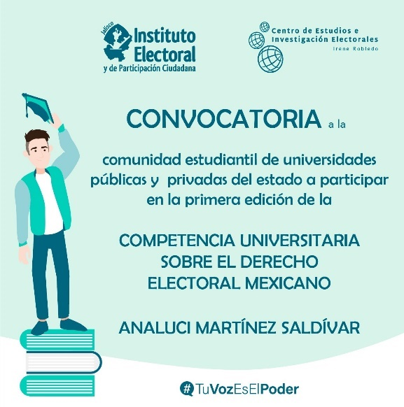

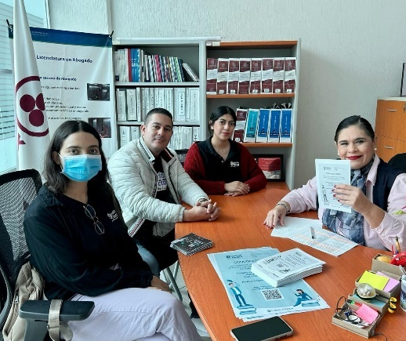

## Vinculación estratégica de participación ciudadana

La dirección de participación ciudadana como parte del IEPC Jalisco, realiza diversas actividades en alianza con instituciones y autoridades en materia de participación ciudadana.

Una de estas actividades es la estrecha colaboración con:

* Consejo estatal de participación ciudadana y popular para la gobernanza del Estado de Jalisco.
* Secretaria de planeación y participación ciudadana del gobierno del estado de Jalisco.
* Consejos municipales de participación ciudadana
* Direcciones de participación ciudadana de los ayuntamientos en el estado.
* Comité para el fomento y participación de las Organizaciones de la sociedad civil del estado de Jalisco.
* Organizaciones de la sociedad civil (Mar adentro de México entre otras)

## Activaciones de votación de presupuesto participativo

El día 19 de diciembre del 2023, fue recibido correo electrónico por parte del Gobierno Municipal de Zapopan y dirigido a la Mtra. Paula Ramírez Höhne, Consejera Presidenta del IEPC Jalisco, a través del cual se solicitaba el préstamo de dos urnas electrónicas para el periodo comprendido entre el 14 y 25 de febrero del 2024, con el fin de llevar a cabo el proceso de “Presupuesto participativo 2024”, ejercicio que tendría lugar en distintos planteles educativos de nivel medio y superior del municipio.

Personal de la Dirección de Informática, en acompañamiento con personal de la Dirección de Participación Ciudadana acudieron a la bodega del Instituto con la finalidad de capacitar a los funcionarios municipales designados para la operación y resguardo de las urnas solicitadas.

Esta Dirección dio seguimiento a las actividades, para su posterior entrega en la fecha prevista para ello.

A continuación, se acompaña el calendario de activaciones donde estuvieron instaladas las urnas en mención:

**Calendario de Activaciones de Votación de Presupuesto Participativo en planteles educativos del martes 13 al jueves 29 de febrero 2024**.

|  |  |  |  |  |
| --- | --- | --- | --- | --- |
| **#** | **Día** | **Plantel** | **Horario** | **Ubicación** |
| 1 | Martes 13 | Preparatoria No. 19 UDEG | 13:00 a 14:00 hrs. T/V |  |
| 2 | Miércoles 14 | CECyTEJ Nextipac | 11:00 a 12:00 hrs. T/M | <https://maps.app.goo.gl/V7nTvVEWmeC1QqP17> |
| 3 | Viernes 16 | CBTis 246 El Vigía | 11:00 a 12:00 hrs. T/M /16:00 a 17:00 hrs. T/V | <https://maps.app.goo.gl/i7j1xZejuKb6gw516> |
| 4 | Lunes 19 | Preparatoria No. 7 UDEG | 11:00 a 12:00 hrs. T/M | <https://maps.app.goo.gl/SVvbjhRjQV5ra4kk9> |
| 5 | Martes 20 | Preparatoria No. 8 UDEG | 12:00 a 13:00 hrs. T/M | <https://maps.app.goo.gl/Zb38RqCwUhV3wMtd7> |
| 6 | Miércoles 21 | Preparatoria No. 9 UDEG | 09:45 a 10:45 hrs. T/M | <https://maps.app.goo.gl/TykJ7biXuWwzn4ys7> |
| 7 | Jueves 22 | CECyTE Jalisco, Bachillerato de Altas Capacidades | 11:00 a 12:00 hrs. T/M | <https://maps.app.goo.gl/L5omKY6Zj4eRjVx16> |
| 8 | Viernes 23 | Preparatoria No. 15 UDEG | 10:45 a 11:45 hrs. T/M | <https://maps.app.goo.gl/R7N6RXkiGs67GhY57> |
| 9 | Lunes 26 | CETIS #14 Tabachines | 10:00 a 11:00 hrs. T/M /17:00 a 18:00 hrs. T/V | <https://maps.app.goo.gl/APFbnY7x936Z7vZW8> |
| 10 | Miércoles 28 | Politécnico UdeG | 09:30 a 10:30 hrs. T/V | <https://maps.app.goo.gl/zHNEmVNhsYcTc7bY7> |
| 11 | Jueves 29 | Centro Universitario UTEG, plantel Zapopan | 11:00 a 12:00 hrs. T/M | <https://maps.app.goo.gl/Fkee4mVxv5pEobMn9> |

Asimismo, el día 23 de diciembre del 2023, se recibió oficio signado por el Lic. Bonifacio Ramírez Santiago, Director de Participación Ciudadana y Gobernanza del Ayuntamiento de Guadalajara, a través del cual solicita el préstamo de 2 urnas electrónicas con la finalidad de llevar a cabo el ejercicio de presupuesto participativo del 2024.

Solicitud que fue atendida de manera puntual por personal de la Dirección de Participación Ciudadana, en franca colaboración con la Dirección de Informática y a la cual se le dio seguimiento puntual y acompañamiento.

## Ideas chidas acciones chingonas. Monarca Polanca

Este es un proyecto que surge derivado de la convocatoria dirigida a personas jóvenes con edades comprendidas entre los 18 y 29 años, el objetivo es fomentar la creatividad y la innovación entre la juventud, incentivándoles a desarrollar ideas y propuestas concretas que contribuyan a promover el voto y fortalecer la participación ciudadana durante el Proceso Electoral Concurrente 2023-2024.

Las categorías a desarrollar fueron las siguientes:

• educación,

• comunicación,

• arte,

• intervención comunitaria,

• deportes.

Destacándose las siguientes etapas:

• Apertura de convocatoria: del 13 al 27 de diciembre del 2023.

• Fecha límite de recepción de propuestas: del 13 al 27 de diciembre.

• Evaluación de propuestas: del 28 y 29 de diciembre del 2023.

• Anuncio del proyecto ganador y premiación: 30 de diciembre del 2023.

El día 30 de diciembre fue publicado el dictamen del concurso “Ideas chidas y acciones chingonas”. Designando como proyecto ganador “Las desafortunadas aventuras de Monarca Polanca rumbo a las elecciones”. Cuyo objetivo es: comunicar mediante contenido audiovisual información relacionada a la cultura de la democracia, es decir, politizar a la población objetivo de la convocatoria, aclarando dudas legítimas sobre el voto, brindando información del proceso electoral, criticando de forma satírica malas prácticas políticas y forjando cimientos que facilite a los jóvenes el poder engancharse al proceso de las siguientes jornadas electorales 2023 - 2024, abordándolo desde una perspectiva divergente a la publicidad convencional que suelen mostrar en radio y televisión, usando la parodia y comedia en redes sociales como herramienta para lograr éste fin.

Para operar el proyecto anteriormente citado se firmó un convenio de colaboración para la realización del proyecto de promoción del voto “Las desafortunadas aventuras de monarca polanca rumbo a las elecciones”

Se tuvieron reuniones de orientación y seguimiento entre representaciones de la Dirección de Participación Ciudadana, el equipo de Difusión del IEPC y el equipo de Monarca Polanca, se trabaja en la crearon las marionetas y bocetos de los títeres que se van a utilizar, se autorizó el guion del primer capítulo de la serie y se comenzó a grabar; además, se han hecho entrevistas y memes para divulgar en redes sociales

## Interprepas Mar Adentro

Se firmo un convenio de colaboración, que celebran: por una parte, la asociación civil denominada, Mar Adentro De México A.C., por conducto de su tesorera, la licenciada Alina Del Carmen Ruíz Garibaldi, denominada en lo sucesivo como “Mar Adentro”; y por la otra parte, el instituto electoral y de participación ciudadana del estado de jalisco, por conducto de la consejera presidenta, la Mtra. Paula Ramírez Höhne y por el secretario ejecutivo, Mtro. Christian Flores Garza.

1. Uno de los objetivos del “EL INSTITUTO” es promover una cultura política sustentada en la tolerancia, la democracia, la identidad nacional y el pluralismo mediante actividades y programas de educación cívica y electoral según lo dispone el artículo 115 párrafo 1, fracción IV del Código Electoral del Estado de Jalisco. Asimismo, “EL INSTITUTO” tiene a su cargo el diseño e implementación de las estrategias, programas, materiales y demás acciones orientadas al fomento de la educación cívica y la construcción de la ciudadanía.

2. El Congreso de Debate “INTERPREPAS”, es un evento que ha sido organizado desde hace varios años por la institución privada denominada, MAR ADENTRO DE MÉXICO A.C que es una Asociación Civil sin fines de lucro que nació en 2001, con el objetivo de ofrecer, a jóvenes de preparatoria y universidad, herramientas que desarrollen sus habilidades de investigación, pensamiento profundo, reflexión, diálogo y liderazgo, como medios para generar formación humana y compromiso social.

El Congreso de Debate “INTERPREPAS” une las habilidades de alumnos de escuelas preparatorias, tanto públicas como privadas, con el fin de generar conciencia sobre la importancia de enterarse, mediante un análisis a fondo, de la coyuntura actual, mientras mejoran sus habilidades de investigación, pensamiento profundo, reflexión, diálogo y liderazgo.

3. Que en cumplimiento de los objetivos institucionales de ambas instituciones y con la finalidad de promover y desarrollar en los jóvenes los valores cívicos y democráticos, el ejercicio de los derechos político-electorales y la participación ciudadana, es voluntad de “LAS PARTES” unir esfuerzos para la organización del denominado “CONGRESO ESTATAL DE DEBATE INTERPREPAS 2024”, bajo los términos y condiciones del presente convenio.

## Elecciones Universidad del Valle de Atemajac (UNIVA)

## 

El día 18 de enero del año en curso se realizó reunión de trabajo con el Profesor Rodolfo Torres de la Universidad del Valle de Atemajac (UNIVA) campus Guadalajara, en la sede del Instituto Electoral y de Participación Ciudadana del estado de Jalisco, en la cual se acordó la colaboración para participar en las elecciones internas que para tal efecto llevaría a cabo la Universidad.

Para desarrollar el proyecto personal del Instituto se trasladó a las instalaciones de la bodega del Instituto, con el fin de realizar una capacitación a estudiantes designados que fungirían como encargados de casilla para el manejo de las urnas electrónicas.

Asimismo, el personal de la Dirección de Participación Ciudadana, acudió a las instalaciones de la UNIVA a realizar una capacitación en materia de proceso electoral a integrantes de las planillas a contender en la elección universitaria.

Esta actividad se desarrolló en estrecha colaboración con la Dirección de Informática, quien programó las plantillas de las candidaturas, para las boletas a utilizar en la elección estudiantil.

## Expo Profesiones

Los días 13 y 14 de febrero del presente año se llevó a cabo “ Expo Profesiones” con el objetivo de apoyar en el proceso de orientación vocacional a las y los alumnos de últimos semestres de bachillerato de la Red Universitaria y publico en general, en el cual el Instituto Electoral y de Participación Ciudadana del Estado de Jalisco participó con un stand, mismo que estaba equipado con dos urnas electrónicas con temas de los debates, en el stand también se contó con algunos ejemplares de la revista folios además con diversas publicaciones para consulta y observación.

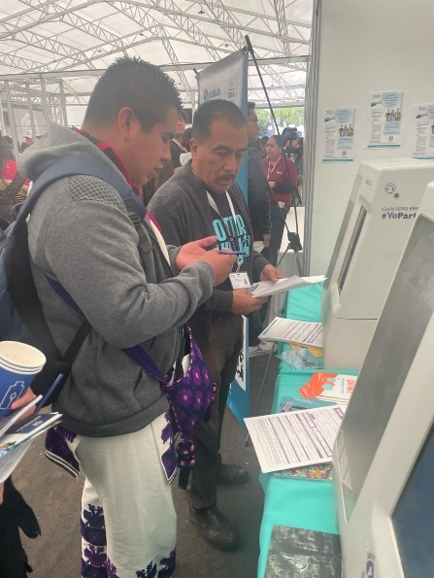

**Este informe se presenta a la comisión de participación ciudadana del IEPC Jalisco, en su tercera sesión ordinaria, del día 27 de febrero de 2024.**